Задача 1. Два оператора радиолокационной установки производят соответственно 40% и 60% всех измерений, допуская при этом 5% и 4% ошибок.
- Случайно проверенные два измерения оказались ошибочными. Какова вероятность того, что они были произведены первым оператором?
- Одно из двух случайно проверенных измерений оказалось ошибочным. Какова вероятность того, что эти измерения были произведены разными операторами?
Какова вероятность того, что хотя бы одно из двух случайно проверенных измерение окажется ошибочным?
Решение
Определим вероятности того, что пара измерений принадлежит первому оператору, второму оператору, одно измерение сделал первый оператор, а другое – второй.
Пусть 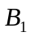 - оба измерения проводил первый оператор;
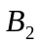 - оба измерения проводил второй оператор;
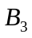 - одно измерение первого, а другое второго операторов.
Вычислим вероятности этих событий:
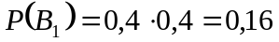
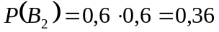
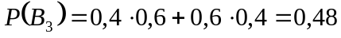
Пусть А эквивалентно событию оба измерения ошибочные. Вычислим вероятности:
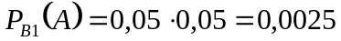
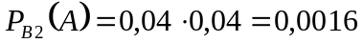
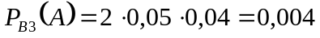
Далее по формуле Бейеса найдем искомую вероятность того, что оба ошибочных измерения были осуществлены первым оператором:
Пусть С эквивалентно событию одно измерение ошибочное, а другое нет. Вычислим вероятности:
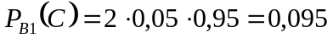
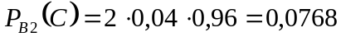
Далее по формуле Бейеса найдем искомую вероятность:
Найдем вероятность наступления события А (оба измерения ошибочные):
Найдем вероятность наступления события С (одно измерение ошибочное, а другое нет):
По правилу сложения вероятностей несовместных событий найдем вероятность того, что хотя бы 1 измерение окажется ошибочным

Задача 2. В первой коробке 30 микросхем, среди которых 2 бракованных, во второй - 36, среди которых 4 бракованных, в третьей - 42, среди которых 6 бракованных. Из каждой коробки взято по одной микросхеме. Случайная величина Х – числа исправных микросхем среди трех случайно взятых.
Решение
Случайная величина Х - число исправных микросхем - может принимать следующие значения: 0, 1, 2 и 3.
Вычислим вероятности наступления данных событий.
Пусть  соответствует событию извлечения из первой коробки исправной микросхемы,  - извлечения из второй коробки исправной микросхемы, 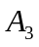 - из третьей. Тогда 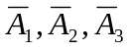события соответствующие извлечению неисправной микросхемы из соответствующей коробки.
По формулам найдем
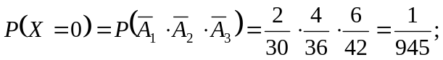
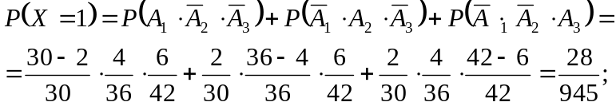
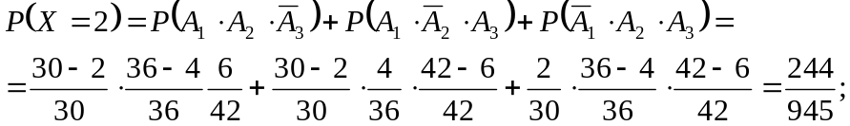
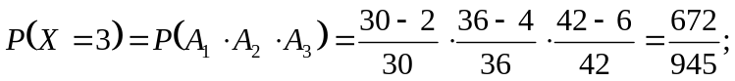
Тогда закон распределения СВ Х
 | 0 | 1 | 2 | 3
 | 1/945 | 28/945 | 244/945 | 672/945
Для контроля убедимся, что 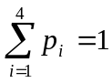
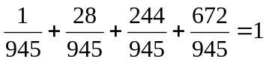

Многоугольник распределения:
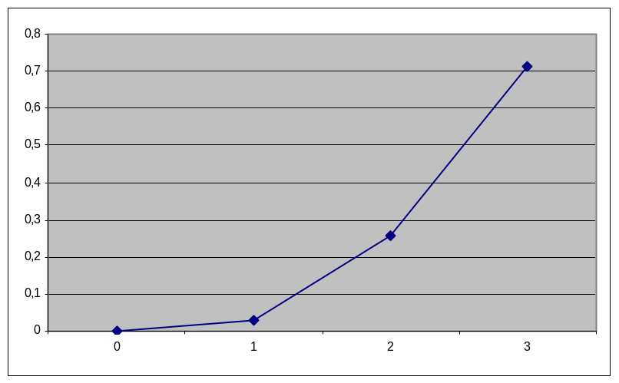
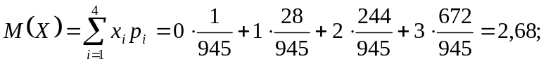
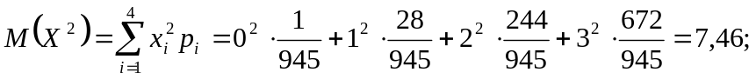
Тогда .
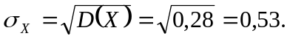
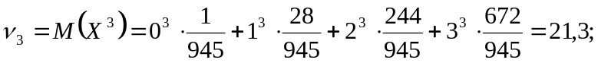
В условии задачи отсутствует событие А.

Задача 3. Непрерывная случайная величина Х задана функцией распределения F(x), содержащей параметр a. Требуется найти
- значение параметра a;
- плотность распределения вероятностей f(x);
- вероятность попадания НСВ Х на отрезке [b; c];
- основные числовые характеристики m_{Х}, D_{Х} и σ_{x};
- неосновные числовые характеристики ν_{3,Х} и μ_{3,Х}.
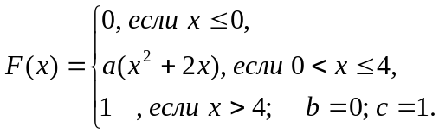
Решение
Поскольку плотность распределения удовлетворяет следующему условию 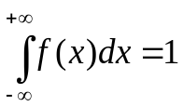, то плотность распределения функции. Так как 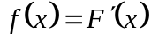, то
при 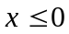 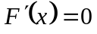
при 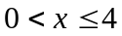 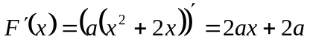
при 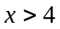
Тогда 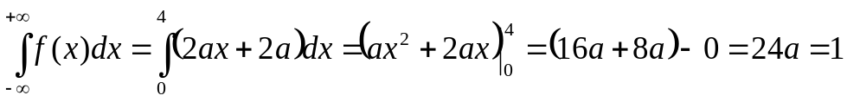
Следовательно 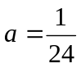.
Функция плотности распределения примет вид:
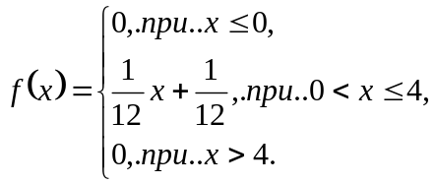.
Вычислим вероятность попадания СВ Х на отрезке 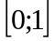
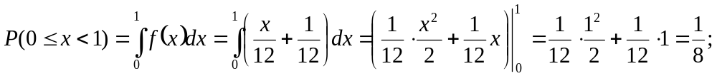
Вычислим математическое ожидание:
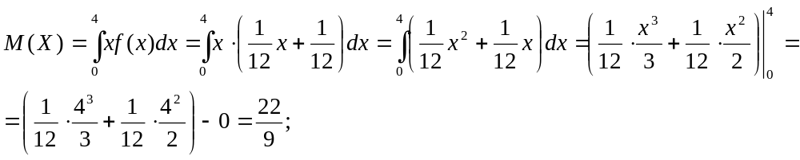
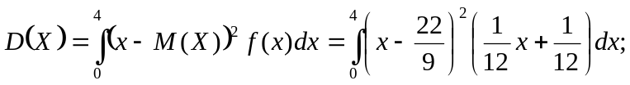
Вычислим неопределенный интеграл:
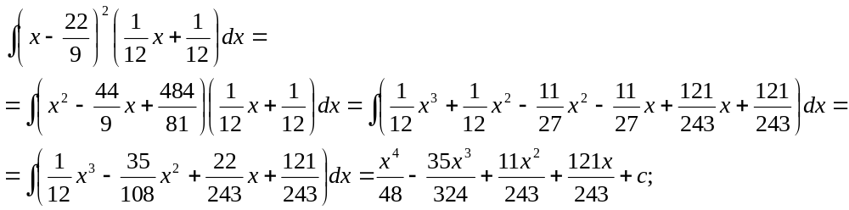
Тогда
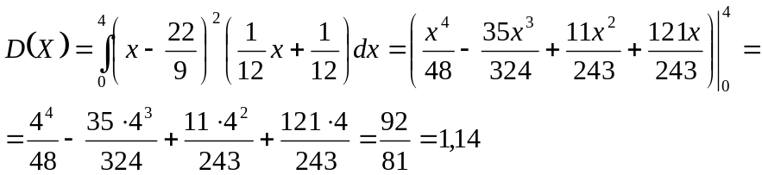
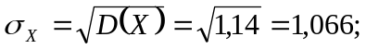

Задача 4. Компания контролирует n=10 фабрик, выпускающих однородную продукцию. Требуется
- найти точечные и интервальные оценки и 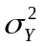признака Y в генеральной совокупности при α=0,05;
- найти коэффициенты корреляции и детерминации, дать их интерпретацию и проверить значимость на уровне α=0,05;
- найти эмпирическое уравнение линейной регрессии 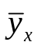, проверить его адекватность эмпирическим данным при α=0,05 и построить график на корреляционном поле;
- установить среднюю ожидаемую производительность труда на фабрике при заданной энерговооруженности k, если производительность труда Y_{i} (в тыс. изд. в год на одного работающего) и энерговооруженность фабрики Х_{i} (в тыс. Квт/час в год на одного работающего), i=1,2,…,10 задаются таблицей

 | № фабрики |  |  |  |  |  |  |  |  |  | k
 | 1 | 2 | 3 | 4 | 5 | 6 | 7 | 8 | 9 | 10 | k
Х_{i} | 7 | 7,5 | 8 | 8,5 | 9 | 9,5 | 10 | 10,5 | 11 | 12 | 11,8
Y_{i} | 4 | 6 | 6 | 7 | 7 | 9 | 9 | 8 | 11 | 12 | 11,8
Решение
1) 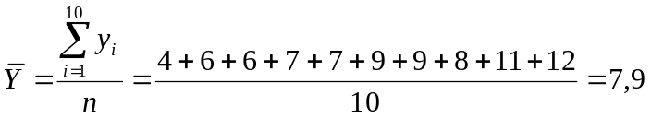
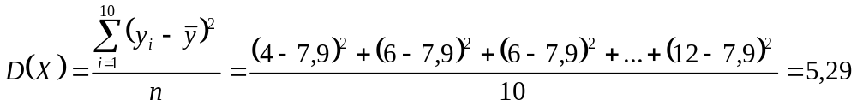
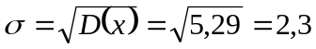
Вычислим интервальные оценки:
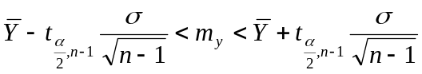
По таблице распределения Стьюдента найдем 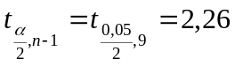
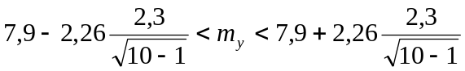
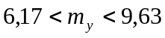
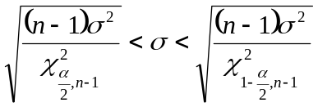
По таблице распределения 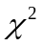 найдем
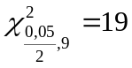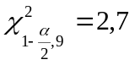
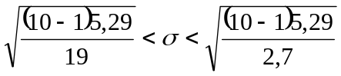
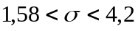
2) 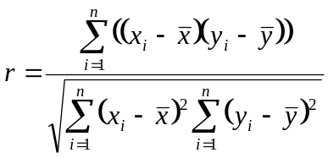
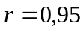
Проверим его статистическую значимость с помощью t-статистики.
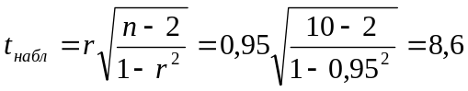
По таблице распределения Стьюдента найдем критическую точку при уровне значимости 0,05 и количестве степеней свободы n-2=10-2=8.
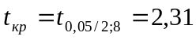
Так как 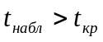, то с вероятностью ошибки 0,05 можно утверждать что коэффициент корреляции статистически значим, а следовательно между исследуемыми величинами существует линейная зависимость.
3) Построим уравнение линейной регрессии вида:
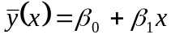
Оценки параметров 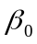 и 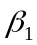 найдем методом наименьших квадратов. Для этого составим функцию S, которая в случае линейной регрессии имеет вид:
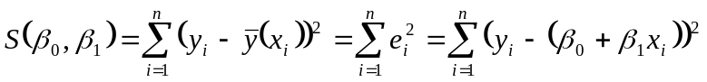.
Для отыскания оценок параметров и , минимизирующих функцию 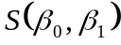, составим и решим систему уравнений
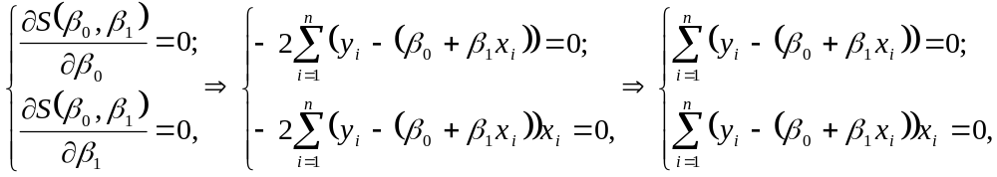
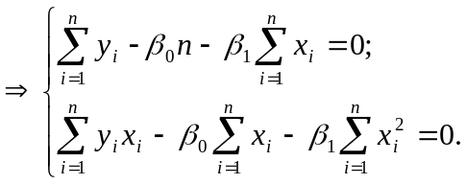
Вычислим значения некоторых сумм:
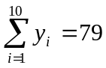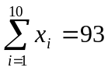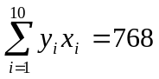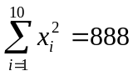
После подстановки значений вычисленных сумм система примет вид
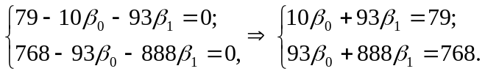
Выразив из первого уравнения и подставив во второе, получим:
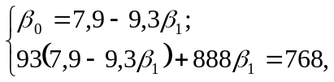 откуда 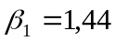.
Тогда 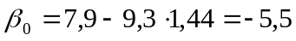
Уравнение регрессии имеет вид:
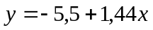
Проверим адекватность построенного уравнения эмпирическим данным.
Проверим статистическую значимость коэффициентов уравнения регрессии.
Вычислим стандартные ошибки коэффициентов уравнения регрессии:
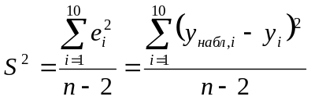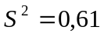
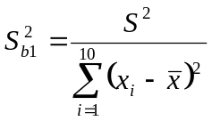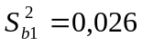
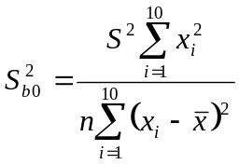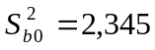
Вычислим t статистики для коэффициентов уравнения регрессии:
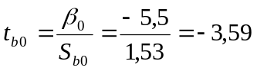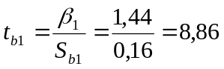
По таблице распределения Стьюдента найдем критическое значение критерия
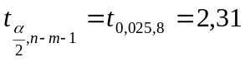
Так как 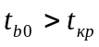 и 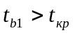, то можно утверждать о статистической значимости обоих коэффициентов уравнения регрессии.
Вычислим коэффициент детерминации
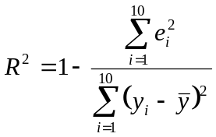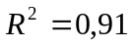
Проверим его статистическую значимость с помощью критерия Фишера.
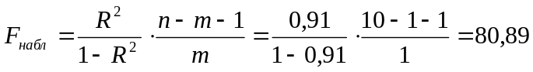
По таблице распределения Фишера найдем критическое значение.
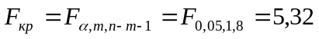
Так как 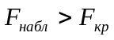, то можно утверждать что, коэффициент детерминации статистически значим, и значит 91% изменения переменной y объясняется за счет представленного уравнения регрессии.
График уравнения регрессии на корреляционном поле приведен на следующем рисунке.
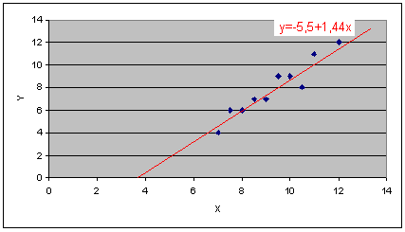
4) При энерговооруженности равной 11,8 получим следующее значение средней ожидаемой производительности труда:
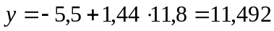
Задача 5. Предприятие производит четыре вида продукции А₁, А₂, А₃ и А₄, на изготовление которой используется три вида ресурсов В₁, В₂, В₃ , объемы которых ограничены величинами b₁, b₂, b₃, причем, на производство единицы продукции j-го вида расходуется a_{ij} единиц ресурса i-го вида. Плановая себестоимость продукции j–го вида равна с_{j} (j=1,2,3,4; i=1,2,3).
Требуется
1) составить экономико-математическую модель задачи нахождения плана выпуска продукции, который обеспечивал бы предприятию наибольшую прибыль;
2) симплексным методом найти оптимальный ассортиментный план производства и дать экономическую интерпретацию полученного результата;
3) составить двойственную задачу и оценить каждый из ресурсов, чтобы при заданных объемах ресурсов и себестоимостях суммарная стоимость сырья была минимальной, а оценка ресурсов для производства единицы продукции была бы не меньше стоимости единицы продукции данного вида;
4) определить меру дефицитности сырья и увеличение стоимости продукции при изменении объема сырья на единицу;
5) оценить целесообразность введения в план производства нового вида А₅ изделий,
если нормы затрат ресурсов на производство единицы продукции и стоимость от реализации единицы продукции задаются таблицей
Ресурсы | Нормы расхода сырья на единицу продукции, a_{ij}, усл.ед. |  |  |  |  | Объем сырья, b_{j}, усл.ед.
Ресурсы | А₁ | А₂ | А₃ | А₄ | А₅ | Объем сырья, b_{j}, усл.ед.
В₁ | 2 | 2 | 2 | 3 | 2 | 3000
В₂ | 2 | 0 | 1 | 2 | 2 | 1500
В₃ | 0 | 1 | 2 | 1 | 1 | 500
Стоимость единицы продукции, усл.ед. | 4 | 3 | 3 | 4 | 4

Решение
- Пусть 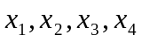 объемы производимой продукции каждого вида. Тогда целевая функция максимизирующая прибыль примет вид:
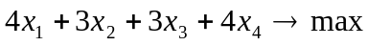
Ограниченность количества имеющихся ресурсов даст следующую систему ограничений:
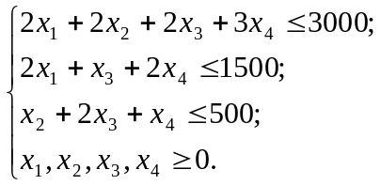
- Для применения симплекс метода приведем задачу к стандартному виду. Введем вспомогательные переменные 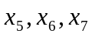. Тогда модель примет вид:
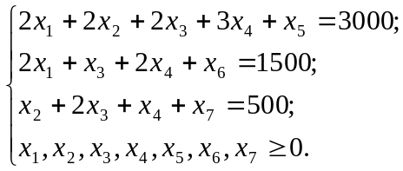
Для наглядности расчетов построим следующую таблицу:
Базис |  |  |  | 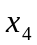 | 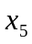 | 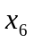 | 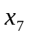 | b
Z | -4 | -3 | -3 | -4 | 0 | 0 | 0 | 0
 | 2 | 2 | 2 | 3 | 1 | 0 | 0 | 3000
 | 2 | 0 | 1 | 2 | 0 | 1 | 0 | 1500
 | 0 | 1 | 2 | 1 | 0 | 0 | 1 | 500
Поскольку в симплекс-таблице в строке Z присутствуют отрицательные значения, значит данный план не является оптимальным. Минимальное отрицательное значение содержит столбец . Следовательно, этот вектор следует включить в базис, исключив при этом вектор с 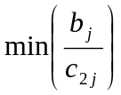, но при этом положительном значении - это вектор соответствующий строке . Пересчитаем симплекс-таблицу.
Базис |  |  |  |  |  |  |  | b
Z | 0 | -3 | -1 | 0 | 0 | 2 | 0 | 3000
 | 0 | 2 | 1 | 1 | 1 | -1 | 0 | 1500
 | 1 | 0 | 1/2 | 1 | 0 | 1/2 | 0 | 750
 | 0 | 1 | 2 | 1 | 0 | 0 | 1 | 500
Рассуждая аналогично, выведем из базиса переменную и введем переменную .
Базис |  |  |  |  |  |  |  | b
Z | 0 | 0 | 5 | 3 | 0 | 2 | 3 | 4500
 | 0 | 0 | -3 | -1 | 1 | -1 | -2 | 500
 | 1 | 0 | 1/2 | 1 | 0 | 1/2 | 0 | 750
 | 0 | 1 | 2 | 1 | 0 | 0 | 1 | 500
Так как в строке Z отрицательных значений больше нет, то это оптимальный план. Таким образом, оптимальный план выпуска 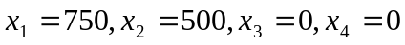, а максимальная прибыль составит при этом 4500.
3) Составим двойственную задачу. Пусть 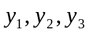 - себестоимости каждого вида сырья. Тогда целевая функция примет вид:
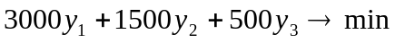
При следующей системе ограничений:
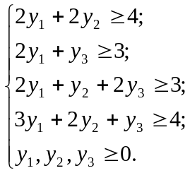
Оптимальное решение 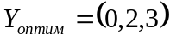 находим из последней симплекс таблицы решения прямой задачи согласно условию дополняющей нежесткости, формулируемого следующим образом 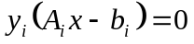 и 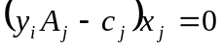 для 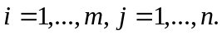 Оптимальное решение двойственной задачи находится путем приравнивания коэффициентов с которыми вспомогательные переменные входят в целевую функцию: соответственно .
- При данном оптимальном решении второй и третий ресурсы используются полностью, поэтому их можно считать дефицитными. А вот первый ресурс остается неиспользованным на 500 единиц (значение переменной в последней симплекс-таблице).
При этом увеличение потребления первого ресурса из-за его избытка не приведет к росту цен, а вот увеличение потребления второго ресурса приведет к росту цен на две единицы, а третьего к росту цен на три единицы. Таким образом, самым дорогостоящим оказался третий ресурс.
5) Исходя из того, что для выпуска единицы продукции пятого вида необходимо затратить по две единицы первого и второго ресурсов, одну единицу третьего, а дополнительное потребление единицы ресурса второго и третьего вида ведет к дополнительным затратам в две и три единицы соответственно, то выпуск единицы продукции пятого вида приведет к дополнительным затратам в размере 2*2+1*3=7.
Стоимость же единицы продукции пятого вида 4 единицы. Т.е. затраты превышают приносимый доход, следовательно нет смысла ее производить.

Задача 6. Производственным объединением, имеющим в своем распоряжении три фирмы А₁, А₂ и А₃, производящие однородную продукцию в объемах а₁, а₂ и а₃ единиц соответственно, поставляется продукция потребителям В₁, В₂, В₃ и В₄ с потребностями b₁, b₂, b₃ и b₄, неся затраты на доставку потребителям единицы продукции из пункта А_{i} в пункт В_{j} в размере с_{ij} ден.единиц.
Требуется
1) составить математическую модель задачи нахождения плана поставки продукции, который обеспечивал бы объединению наименьшие суммарные расходы на доставку потребителям при полном удовлетворении их спроса и при полной реализации всей готовой продукции объединения;
2) построить начальный опорный план транспортной задачи методом минимального элемента;
3) методом потенциалов найти оптимальный план перевозки продукции от поставщиков к потребителям;
4) провести сравнительный анализ транспортных издержек оптимального плана с транспортными издержками начального плана,
если исходные данные задаются таблицей
А_{i} | В_{j} |  |  |  | Запасы продукции, а_{i}
А_{i} | В₁ | В₂ | В₃ | В₄ | Запасы продукции, а_{i}
А₁ | 8 | 7 | 3 | 6 | 130
А₂ | 2 | 1 | 5 | 3 | 200
А₃ | 4 | 5 | 6 | 4 | 190
Спрос на продукцию, b_{j} | 240 | 110 | 50 | 120

Решение.
1) 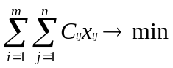
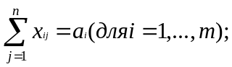
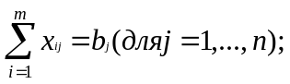
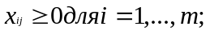
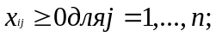
где x_{ij} количество продукции, поставляемое со склада i потребителю j, а С _{i j} издержки (стоимость перевозок со склада i потребителю j).
2) Способ минимальной стоимости — основан на том, что мы распределяем продукцию от пункта A_{i} не в любой из пунктов B_{j}, а в тот, к которому стоимость перевозки минимальна. Если в этом пункте заявка полностью удовлетворена, то мы убираем его из расчетов и находим минимальную стоимость перевозки из оставшихся пунктов B_{j}. В результате, опорный план, составленный способом минимальной стоимости выглядит как показано в таблице
 |  |  |  | 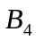 | 
 | 8 | 7 | 3  50 | 6  80 | 130
 | 2  90 | 1  110 | 5 | 3 | 200
 | 4  150 | 5 | 6 | 4  40 | 190
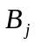 | 240 | 110 | 50 | 120
3) Положим потенциал 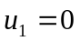, тогда исходя из равенства 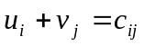 (выполняется для ячеек содержащих значения объемов перевозимой продукции) рассчитаем потенциалы для опорного плана.
Далее рассчитаем псевдостоимости для пустых ячеек (они расположены в левых верхних углах ячеек) по формуле 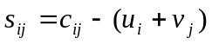.
Результаты расчетов приведены в следующей таблице.
 |  |  |  |  | 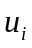
 | 2 8 | 6 7 | 3  50 | 6  80 | 0
 | 2  90 | 1  110 | 6 5 | 1 3 | -4
 | 4  150 | 2 5 | 5 6 | 4  40 | -2
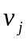 | 6 | 5 | 3 | 6
Так как в построенном плане все псевдостоимости положительные, значит он является оптимальным.
4) Рассчитаем суммарную стоимость перевозок:

Литература

- Гмурман В.Е. Руководство к решению задач о теории вероятностей и математической статистике. - Высшая школа, 2004.
- Поллард Дж. Справочник по вычислительным методам статистики. – М.: Финансы и статистика, 1982.
- Айвазян С.А., Енюков И.С., Мешалкин Л.Д. Основы моделирования и первичная обработка данных. – М.: Финансы и статистика, 1983.

